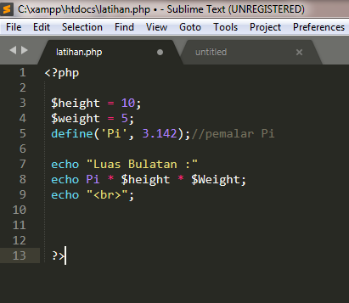

2.Rajah di atas menunjukkan sebahagian aturcara yang mempunyai ralat.salit semula kod atur cara di atas menggunakan text editor yang bersesuaian.Anda sebagai penguji system atau pembangun perlu menganalisa ralat tersebut dan kemudian lengkapkan laporan di bawah.

|  |  |  |
| --- | --- | --- |
| Ralat | Justifikasi | Kod Atur Cara Bebas Ralat |
| 7 | Tidak menutup arahan kod atur cara dengan tanda “ ; ” | echo "Luas Bulatan :"; |
| 8 | Variable tidak ditulis dengan betul. | echo Pi * $height * $weight; |

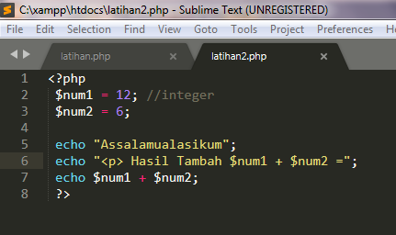

**C**

B

**A**

|  |  |  |
| --- | --- | --- |
| Bil | Istilah | Jawapan |
|  |  |  |
|  |  |  |
|  |  |  |

Latihan3

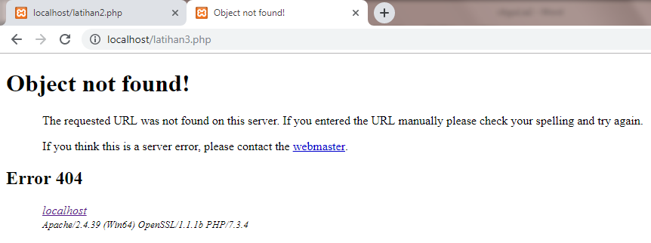

Rajah 3

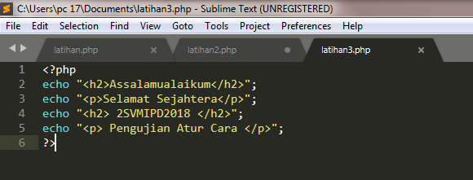

Rajah 3.1

Rajah 3 menunjukkan output aturcara dan rajah 3.1 menunjukkan kod atur cara yang bebas ralat.Salin semula kod atur cara di atas menggunakan text editor yang bersesuaian.Anda sebagai penguji system pembangun system perlu menganalisis ralat tersebut dan kemudian lengkap laporan di bawah.

|  |  |  |
| --- | --- | --- |
| Ralat | Justifikasi | Output Bebas Ralat |
| Aplikasi | Seharunya meletakkan file latihan3 di dalam folder server |  |

Latihan 4